Inscription Tournois Badiste.fr

Créé son compte avec le mot de passe club (teambcc73) :

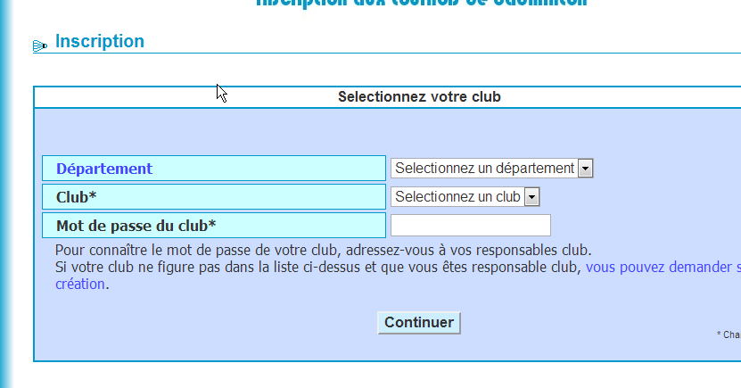

Sélectionner dans la liste un tournoi puis cliquez sur

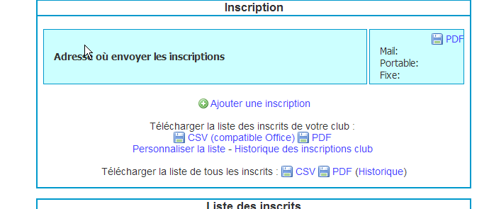

Remplir tous les champs selon les catégories :
Pour les doubles il faut que le partenaire soit créé sur badiste.fr
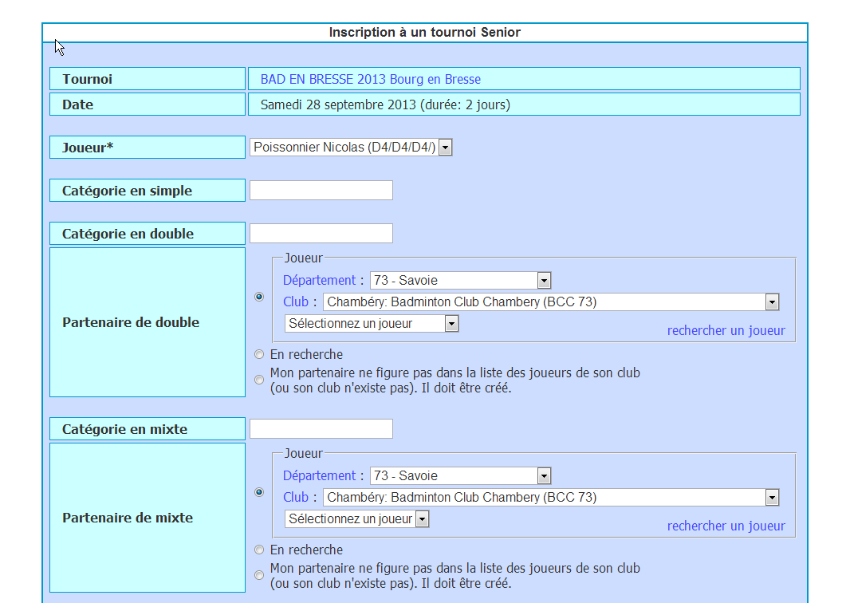
Apres vérifier qu’on est bien dans la liste :
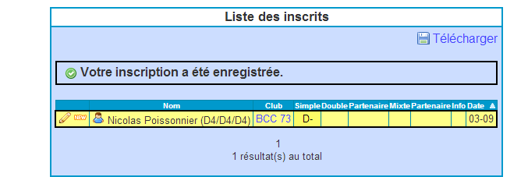
Pour annuler, cliquez sur éditer, puis cochez annulation.

